Министерство науки и высшего образованияРоссийской Федерации
Федеральное государственное бюджетное образовательное учреждение высшего образования
«Тамбовский государственный технический университет»
(ФГБОУ ВО «ТГТУ»)

Кафедра МИГ

Контрольная работа
по курсу «Детали машин»
«Расчёт цилиндрической передачи»

Выполнил:
студент Прилепский И.А.
группа БМС 242

Принял:
Родионов Ю.В.

Тамбов, 2026
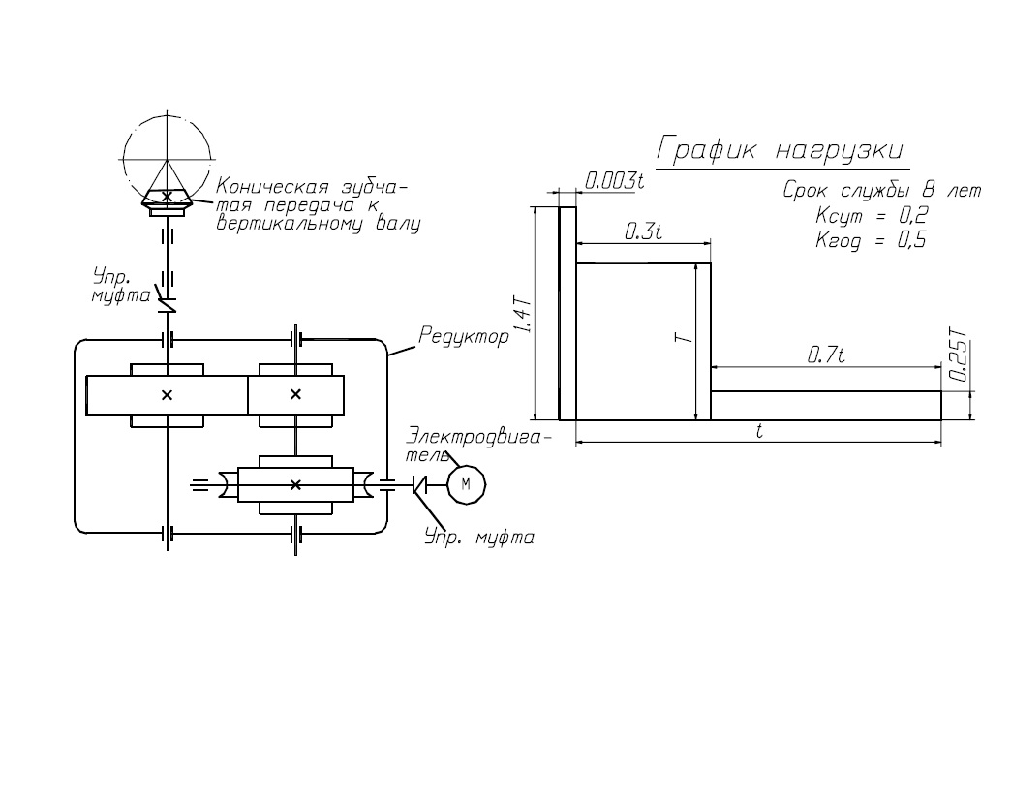

КИНЕМАТИЧЕСКИЙ И СИЛОВОЙ РАСЧЕТ ПРИВОДА
1. Определение исходных параметров на выходном валу (Вал 4)
Исходные данные согласно выданному варианту:
• Мощность на выходном валу: P4 = 6,2 кВт
• Угловая скорость выходного вала: ω4 = 0,9π рад/с
Определим точную частоту вращения выходного вала n4, об/мин:
n4 = (30 · ω4) / π = (30 · 0,9π) / π = 27 об/мин
Определим крутящий момент на выходном валу T4, Н·м:
T4 = (P4 · 10³) / ω4 = 6200 / (0,9 · 3,14159) ≈ 2192,82 Н·м
2. Определение общего коэффициента полезного действия привода (η_общ)
Согласно справочным данным (Приложение 1), принимаем средние значения КПД для отдельных элементов кинематической схемы:
• КПД конической зубчатой передачи: η_к.з. = 0,94
• КПД закрытой цилиндрической передачи в масляной ванне: η_ц.з.п. = 0,96
• КПД червячной передачи (при числе заходов z1=1): η_ч.п. = 0,725
• КПД соединительных муфт: η_м = 0,99
Общий КПД привода определяется как произведение КПД всех последовательно соединенных ступеней и элементов:
η_общ = η_к.з. · η_ц.з.п. · η_ч.п. · (η_м)²
η_общ = 0,94 · 0,96 · 0,725 · (0,99)² = 0,641
3. Выбор электродвигателя
Определим требуемую мощность на валу электродвигателя P_тр, кВт:
P_тр = P4 / η_общ = 6,2 / 0,641 ≈ 9,67 кВт
По справочнику (Приложение 7, ГОСТ 20459-87) из условия P_двиг ≥ P_тр выбираем трехфазный асинхронный короткозамкнутый электродвигатель основного исполнения с синхронной частотой вращения 3000 об/мин:
• Тип двигателя: 4А132М2
• Номинальная мощность: P_двиг = 11 кВт
• Номинальная частота вращения: n1 = 2880 об/мин
4. Определение передаточных чисел привода
Общее передаточное число привода u_общ составляет:
u_общ = n1 / n4 = 2880 / 27 = 106,67
Распределим общее передаточное число по ступеням. Из условий компоновки и стандартных рядов принято фиксированное произведение передаточных чисел червячной и конической ступеней:
u_ч.п. · u_к.з. = 16 · 2 = 32
Тогда расчетное передаточное число для промежуточной цилиндрической косозубой передачи u_ц.з.п. составит:
u_ц.з.п. = u_общ / (u_ч.п. · u_к.з.) = 106,67 / 32 = 3,33
5. Определение силовых и кинематических параметров по валам
Распределим мощность P, частоту вращения n, угловую скорость ω и крутящий момент T последовательно от ведущего вала к ведомому. Расчет ведется по номинальной мощности выбранного двигателя 11 кВт.
Вал 1 (Вал электродвигателя)
• P1 = P_двиг = 11 кВт
• n1 = 2880 об/мин
• ω1 = ( π · n1) / 30 = (3,14159 · 2880) / 30 = 301,59 рад/с
• T1 = (P1 · 10³) / ω1 = 11000 / 301,59 = 36,47 Н·м
Вал 2 (После червячной передачи и муфты)
• P2 = P1 · η_м · η_ч.п. = 11 · 0,99 · 0,725 = 7,90 кВт
• n2 = n1 / u_ч.п. = 2880 / 16 = 180 об/мин
• ω2 = (π · n2) / 30 = (3,14159 · 180) / 30 = 18,85 рад/с
• T2 = (P2 · 10³) / ω2 = 7900 / 18,85 = 419,10 Н·м
Вал 3 (После цилиндрической передачи)
• P3 = P2 · η_ц.з.п. = 7,90 · 0,96 = 7,58 кВт
• n3 = n2 / u_ц.з.п. = 180 / 3,33 = 54 об/мин
• ω3 = (π · n3) / 30 = (3,14159 · 54) / 30 = 5,65 рад/с
• T3 = (P3 · 10³) / ω3 = 7580 / 5,65 = 1341,59 Н·м
Вал 4 (Выходной вертикальный вал привода)
• P4 = P3 · η_к.з. · η_м = 7,58 · 0,94 · 0,99 = 7,05 кВт (при полной загрузке двигателя)
Примечание: Потребная (рабочая) мощность на Валу 4 составляет заданные 6,2 кВт.
• n4 = n3 / u_к.з. = 54 / 2 = 27 об/мин
• ω4 = 2,83 рад/с
• T4 = (6200) / 2,83 = 2190,81 Н·м (при рабочей нагрузке)
Результаты расчета

Параметр привода | Вал 1 (Моторный) | Вал 2 (Червячный) | Вал 3 (Промежут.) | Вал 4 (Выходной)
Мощность P, кВт | 11,00 | 7,90 | 7,58 | 6,20
Частота вращения n, об/мин | 2880 | 180 | 54 | 27
Угловая скорость ω, рад/с | 301,59 | 18,85 | 5,65 | 2,83
Крутящий момент T, Н·м | 36,47 | 419,10 | 1341,59 | 2190,81

